Приложение №1 к запросу_Техническое задание

Техническое задание

1. Наименование МТР, работ, услуг: Поставка излучателей мембранного типа с акустическим трансформатором.
2. Задача (цель, проект), для реализации которой приобретаются данные МТР, работы, услуги:
Ремонт ультразвуковой ванны цеха №23
3. Функции, которые будут выполнять приобретаемые МТР, работы, услуги в рамках реализации задачи или проекта:
Ультразвуковая промывка деталей после пайки в процессе производства МКК.
4. Технические требования к МТР, работам, услугам (технические характеристики, условия эксплуатации, габариты; требования к материалам, используемым при выполнении работ / оказании услуг, и т.п.)
4.1 Характеристики излучателей мембранного типа с акустическим трансформатором:
Наименование параметра | Значение
Номинальная электрическая мощность, кВт | 2,5±0,9
Мощность акустическая, кВт | не менее 0,9
Резонансная частота, кГц | 20,5±2,5%
Напряжение питания, В | 360±80
Рабочая поверхность, мм | 300х300
Расход воды для охлаждения, л\мин. | 3±0.5
Габаритные размеры, мм | 300х300х191
Материал бочка охлаждения и фурнитуры | 08Х18Н10
Излучатель мембранного типа с акустическим трансформатором предназначен для ультразвуковой очистки деталей, обезжиривания и интенсификации гальванических, электрохимических и других процессов с воздействием ультразвука в жидких средах.
Излучатель должен быть рассчитан для работы с ультразвуковыми генераторами УЗГ3-4 и другими генераторами, обеспечивающими необходимый режим работы преобразователя.
4.2 Характеристики акустического трансформатора (излучающей пластины):
Наименование параметра | Значение
Материал | 12Х18Н10Т
Рабочая поверхность | 300х300±0,5мм
Толщина акустического трансформатора (излучающей пластины) у основания | 11±0,15 мм
Толщина по краям | 4±0,25мм
Дефекты плоскостности, единичные углубления, следы от режущего инструмента не допускаются.
Общий вид излучателя мембранного типа с акустическим трансформатором указан в приложении №1.
Схема рабочих положений излучателя указана в приложении № 2.
5. Требования к поставщику/подрядчику (опыт работы, наличие лицензий, сертификатов, квалифицированного персонала, необходимой техники и т.п.) – отсутствуют
6. Послепродажное обслуживание (наличие в регионе эксплуатации сервисных центров, сроки гарантии, периодичность технического обслуживания и т.п.) – отсутствует
7. Количество МТР / объем работ / объем услуг (при формировании, учитывать складские остатки на начало планируемого периода поставки):
7.1 Объем поставки: 3 (Три) комплекта.
7.2 Комплект включает в себя 2 (Два) излучателя мембранного типа с акустическим трансформатором, с разницей в резонансной частоте не более чем на 300 Гц.
7.3 Комплект ЗИП (в каждый комплект поставки должен входить ЗИП, включающий в себя два установочных резиновых кольца)
7.4 Паспорт (содержащий разделы: «Свидетельство о приемке» (с заводскими номерами и датами выпуска излучателей); гарантийные обязательства.
7.5 Поставка товара осуществляется по заявке Заказчика на партию Товара. Поставка Товара осуществляется партиями, согласно конкретным заявкам Заказчика, по возникновению потребности в течение 2023 года. В заявке оговаривается наименование Товара, количество Товара в партии, цена, срок поставки партии Товара. Доставка Товара осуществляется силами и средствами Поставщика до склада Заказчика. Количество партий – 3 (Три), по одному комплекту.
Излучатель мембранного типа должен быть принят техническим контролем предприятия-изготовителя.
Излучатель мембранного типа должен соответствовать условиям эксплуатации, указанным в паспорте.
Гарантийный срок службы излучателя должен составлять не менее 1000 ч. на протяжении 6 месяцев со дня получения его потребителем.
8. Предпочтительный срок (дата, период) поставки МТР / выполнения работ / оказания услуг:
в течение 80 (Восьмидесяти) календарных дней с даты подачи Заявки на поставку требуемой партии товара.
9. Место (указывается регион / если целесообразно указать адрес, то указывается адрес) поставки МТР / выполнения работ / оказания услуг
Доставка Товара осуществляется силами и средствами Поставщика до склада Заказчика, расположенного по адресу: Республика Марий Эл, г. Йошкар-Ола, ул. Суворова, д. 26.
10. Требования к качеству, техническим и функциональным характеристикам Товара.
Технические характеристики поставляемого Товара должны соответствовать описанию Товара, указанному в п.4 технического задания.
Товар должен быть новым, не бывшими в употреблении, не бывшим в эксплуатации, не восстановленным, не должен иметь дефектов, связанных с материалами или работой по их изготовлению.
Все товары должны быть изготовлены не ранее 2022 года.
11. Требования к безопасности Товара.
Товар должен отвечать требованиям безопасности.
12. Требования к упаковке Товара.
Упаковка поставляемого Товара должна обеспечивать сохранность при транспортировке и хранении.
Упаковка должна быть завода-производителя, без повреждений и нарушений целостности.

Приложение № 1 к «Техническому заданию»

Общий вид излучателя мембранного типа
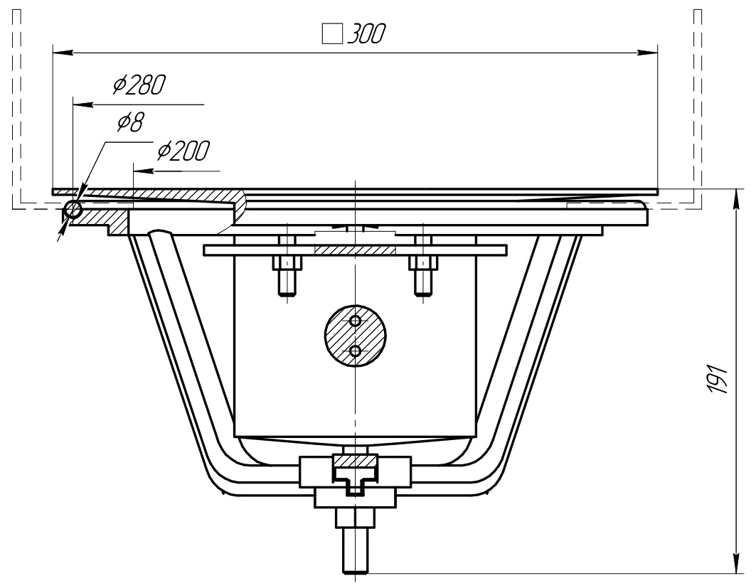

Чертеж акустического трансформатора (излучающая пластина)

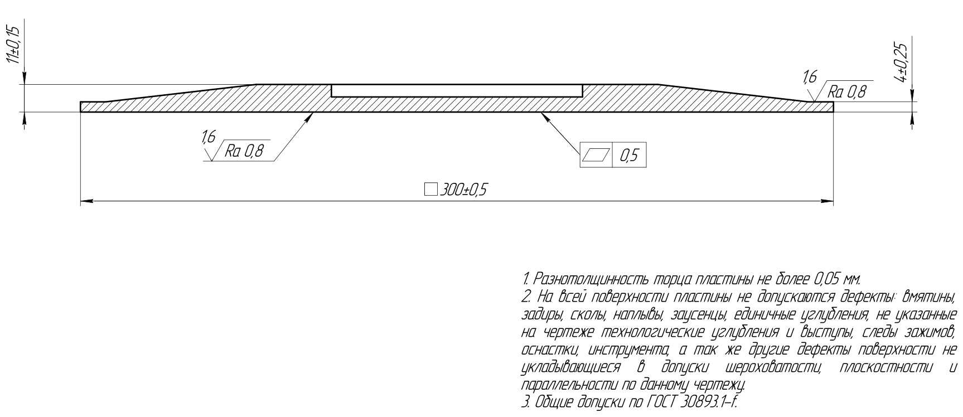

Приложение № 2 к «Техническому заданию»
Схема рабочих положений излучателя

